
Об утверждении регламентов государственных услуг в области здравоохранения
Утративший силу
Постановление Акимата Атырауской области от 23 мая 2014 года № 150. Зарегистрировано Департаментом юстиции Атырауской области 23 июня 2014 года № 2939. Утратило силу постановлением акимата Атырауской области от 23 октября 2015 года № 328
Примечание РЦПИ.
В тексте документа сохранена пунктуация и орфография оригинала.
Сноска. Утратило силу постановлением акимата Атырауской области от 23.10.2015 № 328 (вводится в действие по истечении десяти календарных дней после дня его первого официального опубликования).
В соответствии с пунктом 3 статьи 16 Закона Республики Казахстан от 15 апреля 2013 года "О государственных услугах" акимат Атырауской области ПОСТАНОВЛЯЕТ:
Утвердить:
1) регламент государственной услуги "Вызов врача на дом" согласно приложению 1 к настоящему постановлению;
2) регламент государственной услуги "Запись на прием к врачу" согласно приложению 2 к настоящему постановлению;
3) регламент государственной услуги "Прикрепление к медицинской организации, оказывающей первичную медико-санитарную помощь" согласно приложению 3 к настоящему потановлению;
4) регламент государственной услуги "Добровольное анонимное и обязательное конфиденциальное медицинское обследование на наличие ВИЧ-инфекции" согласно приложению 4 к настоящему постановлению;
5) регламент государственной услуги "Выдача справки с туберкулезного диспансера" согласно приложению 5 к настоящему постановлению;
6) регламент государственной услуги "Выдача справки с психоневрологического диспансера" согласно приложению 6 к настоящему постановлению;
7) регламент государственной услуги "Выдача справки с наркологического диспансера" согласно приложению 7 к настоящему постановлению.
2. Контроль за исполнением настоящего постановления возложить на Мукан Ш. – заместителя акима Атырауской области.
3. Настоящее постановление вводится в действие по истечении десяти календарных дней после дня его первого официального опубликования, но не ранее введения в действие постановления Правительства Республики Казахстан от 20 марта 2014 года № 253 "Об утверждении стандартов государственных услуг в области здравоохранения".
Аким области | Б. Измухамбетов

Приложение 1 к постановлению акимата Атырауской области от 23 мая 2014 года № 150 Утвержден постановлением акимата Атырауской области от 23 мая 2014 года № 150
Регламент государственной услуги "Вызов врача на дом"
1. Общие положения
1. Государственная услуга "Вызов врача на дом" (далее – государственная услуга) оказывается медицинскими организациями, оказывающими первичную медико-санитарную помощь (участковый терапевт/участковый педиатр/врач общей практики) (далее – услугодатель) при непосредственном обращении или по телефонной связи услугополучателя или его представителя к услугодателю, а также в рамках единой информационной системы здравоохранения Республики Казахстан через веб-портал "электронного правительства": www.egov.kz (далее – портал).
2. Форма оказания государственной услуги электронная (частично автоматизированная) и (или) бумажная.
3. Результат оказания государственной услуги:
1) при непосредственном обращении или по телефонной связи – запись в журнале регистрации вызовов услугодателя затем устный ответ с указанием даты, времени посещения врача;
2) в электронном формате при обращении на портал – выдача справки о вызове врача на дом (в электронном виде) по форме, согласно приложению 1 к стандарту государственной услуги, утвержденной постановлением Правительства Республики Казахстан от 20 марта 2014 года № 253 "Об утверждении стандартов государственных услуг в области здравоохранения" (далее - стандарт) подписанной электронной цифровой подписью (далее – ЭЦП) услугодателя.
При этом после принятия запроса на оказание государственной услуги услугополучателю в установленное время на дому оказывается медицинская помощь.
2. Описание порядка действий структурных подразделений (работников) услугодателя в процессе оказания государственной услуги
4. Основанием для начала процедуры (действия) по оказанию государственной услуги является:
при обращении к услугодателю документы, указанные в пункте 9 стандарта;
при обращении на портал: запрос в форме электронного документа, удостоверенного ЭЦП услугополучателя, согласно приложнию 2 к стандарту.
5. Процесс оказания государственной услуги состоит из следующих процедур (действий):
при сдаче необходимых документов работник отдела регистратуры услугодателя делает запись в журнале регистрации вызовов и дает устный ответ с указанием даты, времени посещения врача - не более 10 (десять) минут с момента подачи необходимых документов.
3. Описание порядка взаимодействия структурных подразделений (работников) услугодателя в процессе оказания государственной услуги
6. В процессе оказания государственной услуги задействованы следующие структурно-функциональные единицы (далее – СФЕ):
работник отдела регистратуры услугодателя.
7. Описание последовательности процедур (действий) между структурными подразделениями (работниками) с указанием длительности каждой процедуры (действия) приведены в приложении 1, справочник бизнес-процессов оказания государственной услуги в приложении 3 к настоящему Регламенту.
4. Описание порядка взаимодействия с центром обслуживания населения и (или) иными услугодателями, а также порядка использования информационных систем в процессе оказания государственной услуги
8. Пошаговые действия и решения услугодателя через портал (диаграмма функционального взаимодействия при оказании государственной услуги через портал приведено в приложении 2 к настоящему Регламенту):
1) услугополучатель осуществляет регистрацию на портале с помощью индивидуального идентификационного номера (далее - ИИН) и пароля (осуществляется для незарегистрированных услугополучателей на портале);
2) процесс 1 - ввод услугополучателем ИИН и пароля (процесс авторизации) на портале для получения государственной услуги;
3) условие 1 - проверка на портале подлинности данных о зарегистрированном услугополучателе через ИИН и пароль;
4) процесс 2 - формирование порталом сообщения об отказе в авторизации в связи с имеющимися нарушениями в данных услугополучателя;
5) процесс 3 - выбор услугополучателем государственной услуги, указанной в Регламенте, вывод на экран формы запроса для оказания государственной услуги и заполнение услугополучателем формы (ввод данных) с учетом ее структуры и форматных требований, а также выбор услугополучателем регистрационного свидетельства ЭЦП для удостоверения (подписания) запроса;
6) условие 2 - проверка на портале срока действия регистрационного свидетельства ЭЦП и отсутствия в списке отозванных (аннулированных) регистрационных свидетельств, а также соответствия идентификационных данных (между ИИН указанным в запросе, и ИИН указанным в регистрационном свидетельстве ЭЦП);
7) процесс 4 - формирование сообщения об отказе в запрашиваемой государственной услуги в связи с не подтверждением подлинности ЭЦП услугополучателя;
8) процесс 5 - удостоверение запроса для оказания государственной услуги посредством ЭЦП услугополучателя и направление электронного документа (запроса) через шлюз электронного правительства (далее - ШЭП) в автоматизированном рабочем месте (далее - АРМ) услугодателя для обработки;
9) процесс 6 - регистрация электронного документа в АРМ услугодателя;
10) условие 3 - проверка (обработка) услугодателем соответствия электронного документа (запроса) основаниям для оказания государственной услуги;
11) процесс 7 - формирование сообщения об отказе в запрашиваемой государственной услуги в связи с имеющимися нарушениями;
12) процесс 8 - получение услугополучателем результата государственной услуги (выдача справки о вызове врача на дом (в электронном виде), сформированного АРМ услугодателя.
Приложение 1 к регламенту государственной услуги "Вызов врача на дом"
Описание последовательности процедур (действий) между структурными подразделениями (работниками) с указанием длительности каждой процедуры (действия)

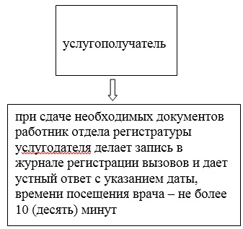

Приложение 2 к регламенту государственной услуги "Вызов врача на дом"
Диаграмма функционального взаимодействия при оказании государственной услуги через портал

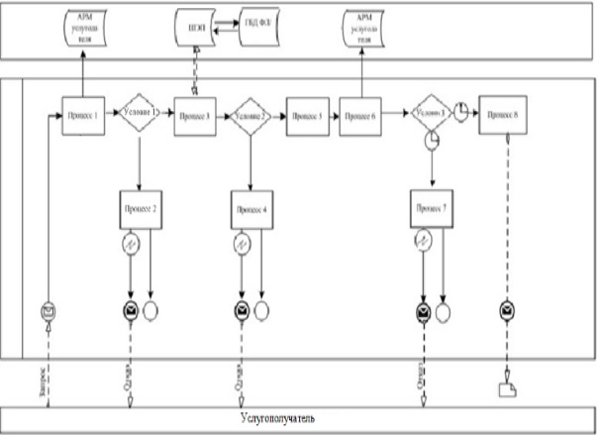

Условные обозначения:

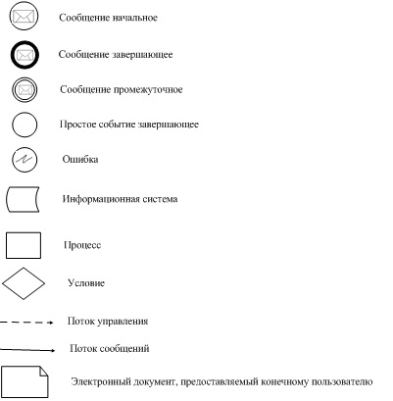

Приложение 3 к регламенту государственной услуги "Вызов врача на дом"
Справочник бизнес-процессов оказания государственной услуги "Вызов врача на дом"

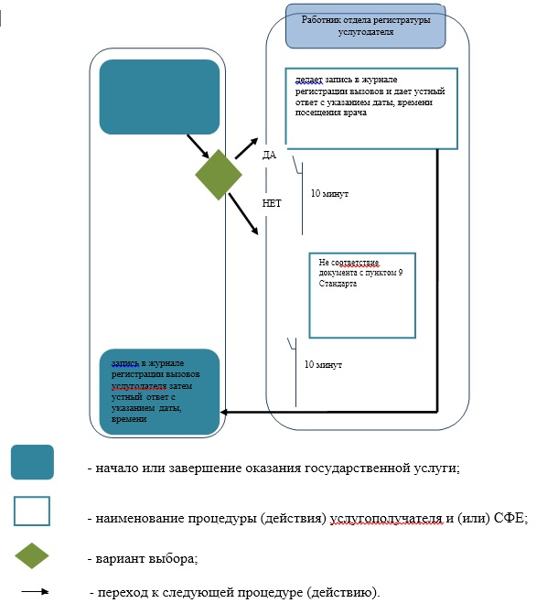

Приложение 2 к постановлению акимата Атырауской области от 23 мая 2014 года № 150
Утвержден постановлением акимата Атырауской области от 23 мая 2014 года № 150
Регламент государственной услуги "Запись на прием к врачу"
1. Общие положения
1. Государственная услуга "Запись на прием к врачу" (далее – государственная услуга) оказывается медицинскими организациями, оказывающими первичную медико-санитарную помощь (участковый терапевт/участковый педиатр/врач общей практики) (далее – услугодатель) при непосредственном обращении или по телефонной связи услугополучателя или его представителя к услугодателю, а также в рамках единой информационной системы здравоохранения Республики Казахстан через веб-портал "электронного правительства": www.egov.kz (далее - портал).
2. Форма оказания государственной услуги: электронная (частично автоматизированная) и(или) бумажная.
3. Результат оказания государственной услуги:
1) при непосредственном обращении или по телефонной связи к услугодателю – запись в журнале предварительной записи на прием к врачу услугодателя и затем устный ответ с указанием даты, времени приема врача в соответствии с графиком приема врачей (далее – график);
2) в электронном формате при обращении на портал – выдача справки о записи на прием к врачу в электронном виде по форме, согласно приложению к стандарту государственной услуги, утвержденной постановлением Правительства Республики Казахстан от 20 марта 2014 года № 253 "Об утверждении стандартов государственных услуг в области здравоохранения" (далее - стандарт) и подписанной электронной цифровой подписью (далее – ЭЦП) услугодателя.
2. Описание порядка действий структурных подразделений (работников) услугодателя в процессе оказания государственной услуги
4. Основанием для начала процедуры (действия) по оказанию государственной услуги является:
при обращении к услугодателю документы, указанные в пункте 9 стандарта;
при обращении на портал: запрос в форме электронного документа, удостоверенный ЭЦП услугополучателя.
5. Процесс оказания государственной услуги состоит из следующих процедур (действий):
при сдаче необходимых документов работник отдела регистратуры услугодателя делает запись в журнале предварительной записи на прием к врачу услугодателя и дает устный ответ с указанием даты, времени приема врача в соответствии с графиком приема врачей (далее – график) – не более 10 (десять) минут с момента подачи необходимых документов.
3. Описание порядка взаимодействия структурных подразделений (работников) услугодателя в процессе оказания государственной услуги
6. В процессе оказания государственной услуги задействованы следующие структурно-функциональные единицы (далее – СФЕ):
работник отдела регистратуры услугодателя.
7. Описание последовательности процедур (действий) между структурными подразделениями (работниками) с указанием длительности каждой процедуры (действия) приведены в приложении 1 , справочник бизнес-процессов оказания государственной услуги в приложении 3 к настоящему Регламенту.
4. Описание порядка взаимодействия с центром обслуживания населения и (или) иными услугодателями, а также порядка использования информационных систем в процессе оказания государственной услуги
8. Пошаговые действия и решения услугодателя через портал (диаграмма функционального взаимодействия при оказании услуги через портал приведено в приложении 2 к настоящему регламенту):
1) услугополучатель осуществляет регистрацию на портале с помощью индивидуального идентификационного номера (далее - ИИН) и пароля (осуществляется для незарегистрированных услугополучателей на портале);
2) процесс 1 - ввод услугополучателем ИИН и пароля (процесс авторизации) на портале для получения государственной услуги;
3) условие 1 - проверка на портале подлинности данных о зарегистрированном услугополучателе через ИИН и пароль;
4) процесс 2 - формирование порталом сообщения об отказе в авторизации в связи с имеющимися нарушениями в данных услугополучателя;
5) процесс 3 - выбор услугополучателем государственной услуги, указанной в Регламенте, вывод на экран формы запроса для оказания государственной услуги и заполнение услугополучателем формы (ввод данных) с учетом ее структуры и форматных требований, а также выбор услугополучателем регистрационного свидетельства ЭЦП для удостоверения (подписания) запроса;
6) условие 2 - проверка на портале срока действия регистрационного свидетельства ЭЦП и отсутствия в списке отозванных (аннулированных) регистрационных свидетельств, а также соответствия идентификационных данных (между ИИН указанным в запросе, и ИИН указанным в регистрационном свидетельстве ЭЦП);
7) процесс 4 - формирование сообщения об отказе в запрашиваемой государственной услуги в связи с не подтверждением подлинности ЭЦП услугополучателя;
8) процесс 5 - удостоверение запроса для оказания государственной услуги посредством ЭЦП услугополучателя и направление электронного документа (запроса) через шлюз электронного правительства (далее - ШЭП) в автоматизированном рабочем месте (далее - АРМ) услугодателя для обработки;
9) процесс 6 - регистрация электронного документа в АРМ услугодателя;
10) условие 3 - проверка (обработка) услугодателем соответствия электронного документа (запроса) основаниям для оказания государственной услуги;
11) процесс 7 - формирование сообщения об отказе в запрашиваемой государственной услуги в связи с имеющимися нарушениями;
12) процесс 8 - получение услугополучателем результата государственной услуги (выдача справки о записи на прием к врачу (в электронном виде), сформированного АРМ услугодателя.
Приложение 1 к регламенту государственной услуги "Запись на прием к врачу"
Описание последовательности процедур (действий) между структурными подразделениями (работниками) с указанием длительности каждой процедуры (действия)

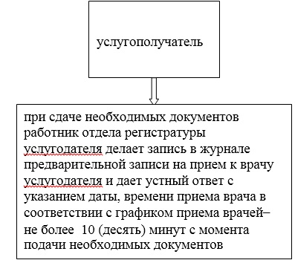

Приложение 2 к регламенту государственной услуги "Запись на прием к врачу"
Диаграмма функционального взаимодействия при оказании государственной услуги через портал

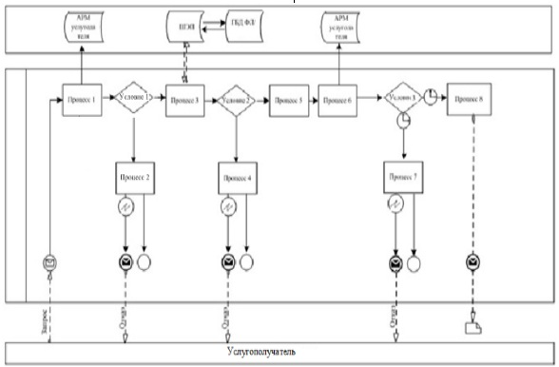

Условные обозначения:

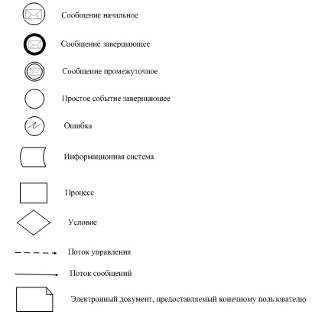

Приложение 3 к регламенту государственной услуги "Запись на прием к врачу"
Справочник бизнес-процессов оказания государственной услуги
"Запись на прием к врачу"

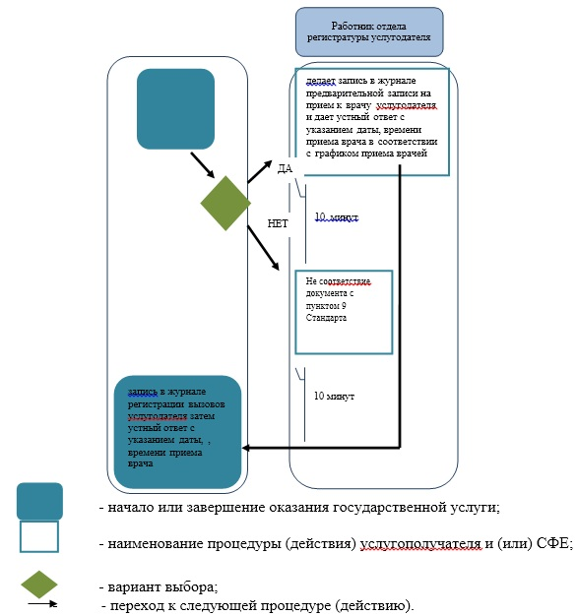

Приложение 3 к постановлению акимата Атырауской области от 23 мая 2014 года № 150
Утвержден постановлением акимата Атырауской области
от 23 мая 2014 года № 150
Регламент государственной услуги "Прикрепление к медицинской организации, оказывающей первичную медико-санитарную помощь"
1. Общие положения
1. Государственная услуга "Прикрепление к медицинской организации, оказывающей первичную медико-санитарную помощь" (далее – государственная услуга) оказывается медицинскими организациями, оказывающими первичную медико-санитарную помощь (далее – услугодатель), а также через веб-портал "электронного правительства": www.egov.kz (далее – портал).
2. Форма оказания государственной услуги: электронная (частично автоматизированная) и (или) бумажная.
3. Результат оказания государственной услуги – справка (талон) о прикреплении в бумажном виде (в произвольной форме) или в форме электронного документа, подписанной электронной цифровой подписью (далее – ЭЦП) услугодателя, согласно приложению 1 к стандарту государственной услуги, утвержденной постановлением Правительства Республики Казахстан от 20 марта 2014 года № 253 "Об утверждении стандартов государственных услуг в области здравоохранения" (далее - стандарт).
2. Описание порядка действий структурных подразделений (работников) услугодателя в процессе оказания государственной услуги
4. Основанием для начала процедуры (действия) по оказанию государственной услуги является:
при обращении к услугодателю заявление в произвольной форме;
при обращении на портал: запрос в форме электронного документа, удостоверенный ЭЦП услугополучателя, согласно приложению 2 к стандарту.
5. Процесс оказания государственной услуги состоит из следующих процедур (действий):
Работник отдела регистратуры услугодателя фиксирует обращение услугополучателя в журнале регистрации и выдает справку (талон) прикрепления в бумажном формате, заверенную печатью услугодателя – не более 1 (один) рабочего дня.
3. Описание порядка взаимодействия структурных подразделений (работников) услугодателя в процессе оказания государственной услуги
6. В процессе оказания государственной услуги задействованы следующие структурно-функциональные единицы (далее – СФЕ):
работник отдела регистратуры услугодателя.
7. Описание последовательности процедур (действий) между структурными подразделениями (работниками) с указанием длительности каждой процедуры (действия) приведены в приложении 1, справочник бизнес-процессов оказания государственной услуги в приложении 3 к настоящему Регламенту.
4. Описание порядка взаимодействия с центром обслуживания населения и (или) иными услугодателями, а также порядка использования информационных систем в процессе оказания государственной услуги
8. Пошаговые действия и решения услугодателя через портал (диаграмма функционального взаимодействия при оказании услуги через портал приведено в приложении 2 к настоящему Регламенту):
1) услугополучатель осуществляет регистрацию на портале с помощью индивидуального идентификационного номера (далее - ИИН) и пароля (осуществляется для незарегистрированных услугополучателей на портале);
2) процесс 1 - ввод услугополучателем ИИН и пароля (процесс авторизации) на портале для получения государственной услуги;
3) условие 1 - проверка на портале подлинности данных о зарегистрированном услугополучателе через ИИН и пароль;
4) процесс 2 - формирование порталом сообщения об отказе в авторизации в связи с имеющимися нарушениями в данных услугополучателя;
5) процесс 3 - выбор услугополучателем государственной услуги, указанной в Регламенте, вывод на экран формы запроса для оказания государственной услуги и заполнение услугополучателем формы (ввод данных) с учетом ее структуры и форматных требований, а также выбор услугополучателем регистрационного свидетельства ЭЦП для удостоверения (подписания) запроса;
6) условие 2 - проверка на портале срока действия регистрационного свидетельства ЭЦП и отсутствия в списке отозванных (аннулированных) регистрационных свидетельств, а также соответствия идентификационных данных (между ИИН указанным в запросе, и ИИН указанным в регистрационном свидетельстве ЭЦП);
7) процесс 4 - формирование сообщения об отказе в запрашиваемой государственной услуги в связи с не подтверждением подлинности ЭЦП услугополучателя;
8) процесс 5 - удостоверение запроса для оказания государственной услуги посредством ЭЦП услугополучателя и направление электронного документа (запроса) через шлюз электронного правительства (далее - ШЭП) в автоматизированном рабочем месте (далее - АРМ) услугодателя для обработки;
9) процесс 6 - регистрация электронного документа в АРМ услугодателя;
10) условие 3 - проверка (обработка) услугодателем соответствия электронного документа (запроса) основаниям для оказания государственной услуги;
11) процесс 7 - формирование сообщения об отказе в запрашиваемой государственной услуги в связи с имеющимися нарушениями;
12) процесс 8 - получение услугополучателем результата государственной услуги (справка (талон) о прикреплении (в электронном виде), сформированного АРМ услугодателя.
Приложение 1 к регламенту государственной
услуги "Прикрепление к медицинской
организации, оказывающей первичную
медико-санитарную помощь"
Описание последовательности процедур (действий) между структурными подразделениями (работниками) с указанием длительности каждой процедуры (действия)

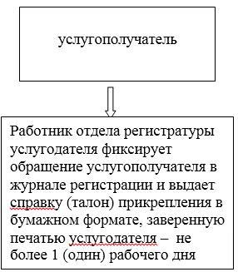

Приложение 2 к регламенту государственной
услуги "Прикрепление к медицинской
организации, оказывающей первичную
медико-санитарную помощь"
Диаграмма функционального взаимодействия при оказании государственной услуги через портал

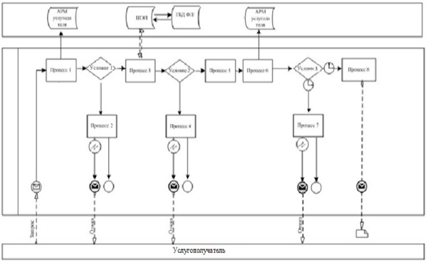

Условные обозначения:

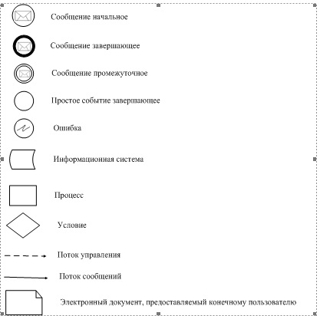

Приложение 3 к регламенту государственной услуги "Прикрепление к медицинской организации, оказывающей первичную медико-санитарную помощь"
Справочник бизнес-процессов оказания государственной услуги "Прикрепление к медицинской организации, оказывающей первичную медико-санитарную помощь"

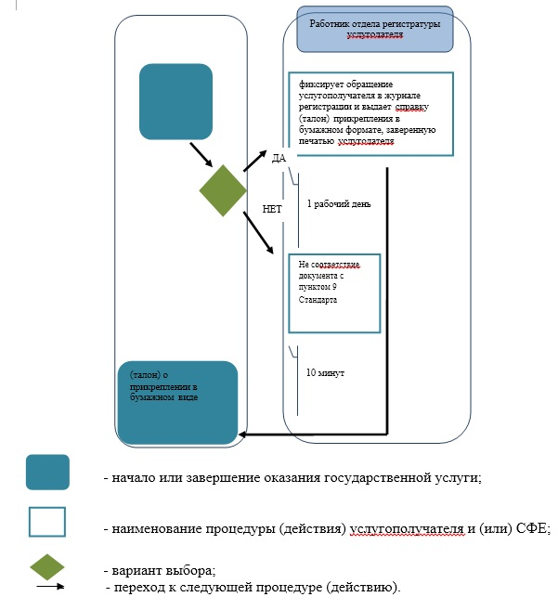

Приложение 4 к постановлению акимата Атырауской области от 23 мая 2014 года № 150
Утвержден постановлением акимата Атырауской области от 23 мая 2014 года № 150
Регламент государственной услуги "Добровольное анонимное и обязательное конфиденциальное медицинское обследование на наличие ВИЧ-инфекции"
1. Общие положения
1. Государственная услуга "Добровольное анонимное и обязательное конфиденциальное медицинское обследование на наличие ВИЧ-инфекции" оказывается медицинскими организациями, оказывающими первичную медико-санитарную помощь и коммунальным государственным казенным предприятием "Областной центр по профилактике и борьбе с синдромом приобретенного иммунодефицита (СПИД)" (далее – услугодатель).
2. Форма оказания государственной услуги – бумажная.
3. Результат оказания государственной услуги – справка-сертификат, подтверждающая отрицательные результаты государственной услуги, согласно приложению к стандарту государственной услуги, утвержденной постановлением Правительства Республики Казахстан от 20 марта 2014 года № 253 "Об утверждении стандартов государственных услуг в области здравоохранения" (далее - стандарт).
2. Описание порядка действий структурных подразделений (работников) услугодателя в процессе оказания государственной услуги
4. Основанием для начала процедуры (действия) по оказанию государственной услуги является наличие обращения услугополучателя к услугодателю с документом, указанном в пункте 9 стандарта.
5. Процесс оказания государственной услуги при обращении услугополучателя состоит из следующих процедур (действий):
1) врач психосоциального консультирования (ПСК) проводит дотестовое консультирование по вопросам ВИЧ-инфекции, заполняет данные услугополучателя и направляет в кабинет анонимного тестирования – не более 20 (двадцати) минут;
2) медсестра кабинета забор крови для исследования на наличие антител к ВИЧ-инфекции – не более 10 (десять) минут;
3) врач психосоциального консультирования выдает отрицательный результат государственной услуги в форме справки - сертификата в ходе послетестового консультирования – не более 3 (три) рабочих дней.
3. Описание порядка взаимодействия структурных подразделений (работников) услугодателя в процессе оказания государственной услуги
6. В процессе оказания государственной услуги задействованы следующие структурно-функциональные единицы (далее – СФЕ):
врач кабинета психосоциального консультирования;
медсестра кабинета забора крови.
7. Описание последовательности процедур (действий) между структурными подразделениями (работниками) с указанием длительности каждой процедуры (действия) приведены в приложении 1, справочник бизнес-процессов оказания государственной услуги в приложении 2 к настоящему Регламенту.
Приложение 1 регламенту государственной услуги "Добровольное анонимное и обязательное конфиденциальное медицинское обследование на наличие ВИЧ–инфекции"
Описание последовательности процедур (действий) между структурными подразделениями (работниками) с указанием длительности каждой процедуры (действия)

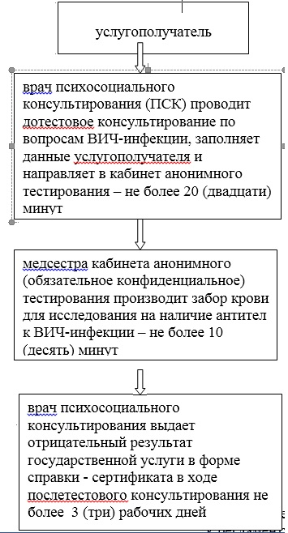

Приложение 2 регламенту государственной услуги "Добровольное анонимное и обязательное конфиденциальное медицинское обследование на наличие ВИЧ–инфекции"
Справочник бизнес-процессов оказания государственной услуги "Добровольное анонимное и обязательное конфиденциальное медицинское обследование на наличие ВИЧ–инфекции"

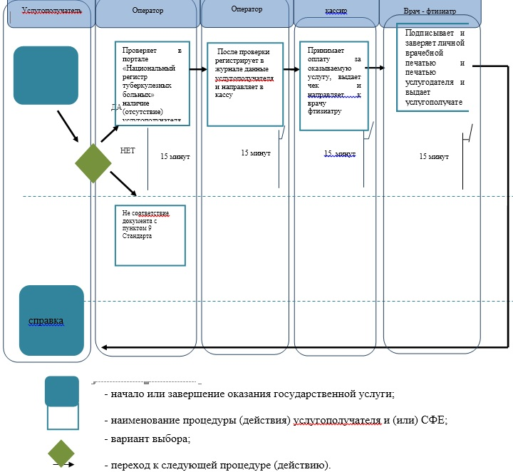

Приложение 5 к постановлению акимата Атырауской области
от 23 мая 2014 года № 150
Утвержден постановлением акимата Атырауской области от 23 мая 2014 года № 150
Регламент государственной услуги "Выдача справки с туберкулезного диспансера"
1. Общие положения
1. Государственная услуга "Выдача справки с туберкулезного диспансера" (далее - государственная услуга) оказывается коммунальным государственным казенным предприятием "Атырауский областной противотуберкулезный диспансер" (далее - услугодатель).
2. Форма оказания государственной услуги: бумажная.
3. Результат оказания государственной услуги - справка с туберкулезного диспансера в бумажном виде по форме, согласно приложению 1 к стандарту государственной услуги, утвержденной постановлением Правительства Республики Казахстан от 20 марта 2014 года "Об утверждении стандартов государственных услуг в области здравоохранения" (далее - стандарт), подписанная врачом-фтизиатром, заверенная личной врачебной печатью и печатью услугодателя, с регистрацией справки в журнале регистрации оказания государственной услуги, согласно приложению 2 к стандарту.
2. Описание порядка действий структурных подразделений (работников) услугодателя в процессе оказания государственной услуги
4. Основанием для начала процедуры (действия) по оказанию государственной услуги является документы, указанные в пункте 9 стандарта.
5. Процесс оказания государственной услуги состоит из следующих процедур (действий):
1) оператор проверяет в портале "Национальный регистр туберкулезных больных" наличие (отсутствие) услугополучателя – не более 15 (пятнадцать) минут;
2) после проверки оператор регистрирует в журнале данные услугополучателя и направляет в кассу – не более 15 (пятнадцать) минут;
3) кассир принимает оплату за оказываемую услугу, выдает чек и направляет услугополучателя к врачу фтизиатру - не более 15 (пятнадцать) минут;
4) врач-фтизиатр подписывает и заверяет личной врачебной печатью и печатью услугодателя и выдает услугополучателю справку – не более 15 (пятнадцать) минут.
3. Описание порядка взаимодействия структурных подразделений (работников) услугодателя в процессе оказания государственной услуги
6. В процессе оказания государственной услуги задействованы следующие структурно-функциональные единицы (далее – СФЕ):
оператор;
кассир;
врач-фтизиатр.
7. Описание последовательности процедур (действий) между структурными подразделениями (работниками) с указанием длительности каждой процедуры (действия) приведены в приложении 1, справочник бизнес-процессов оказания государственной услуги в приложении 2 к настоящему Регламенту.
Приложение 1 к регламенту государственной услуги "Выдача справки с туберкулезного диспансера"
Описание последовательности процедур (действий) между структурными подразделениями (работниками) с указанием длительности каждой процедуры (действия)

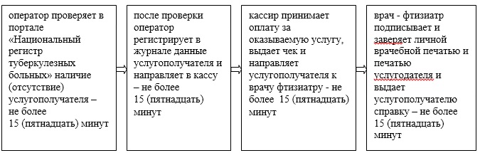

Приложение 2 к регламенту
государственной услуги "Выдача
справки с туберкулезного диспансера"
Справочник бизнес-процессов оказания государственной услуги "Выдача справки с туберкулезного диспансера"

Приложение 6 к постановлению акимата Атырауской области от 23 мая 2014 года № 150
Утвержден постановлением акимата Атырауской области от 23 мая 2014 года № 150
Регламент государственной услуги "Выдача справки с психоневрологического диспансера"
1. Общие положения
1. Государственная услуга "Выдача справки с психоневрологического диспансера" (далее - государственная услуга) оказывается коммунальным государственным казенным предприятием "Атырауский областной психоневрологический диспансер" (далее - услугодатель).
2. Форма оказания государственной услуги: бумажная.
3. Результат оказания государственной услуги - справка с психоневрологического диспансера по форме согласно приложению 1 к стандарту государственной услуги, утвержденной постановлением Правительства Республики Казахстан от 20 марта 2014 года "Об утверждении стандартов государственных услуг в области здравоохранения" (далее - стандарт) в бумажной форме, подписанная врачом-психиатром и медицинским регистратором, выдавшими справку, и заверенная печатью врача и услугодателя, с регистрацией справки в журнале регистрации оказания государственной услуги, согласно приложению 2 к стандарту.
2. Описание порядка действий структурных подразделений (работников) услугодателя в процессе оказания государственной услуги
4. Основанием для начала процедуры (действия) по оказанию государственной услуги является документы, указанные в пункте 9 стандарта.
5. Процесс оказания государственной услуги состоит из следующих процедур (действий):
1) медицинский регистратор принимает и проверяет полноту документов, наличие (отсутствие) на учете на базе данных - не более 30 (тридцать) минут:
после проверки медицинский регистратор регистрирует в журнале данные услугополучателя, передает подписанную им справку врачу–психиатру и направляет услугополучателя в кассу - не более 20 (двадцать) минут;
2) кассир принимает оплату за оказываемую услугу, выдает чек и направляет услугополучателя медицинскому регистратору – не более 20 (двадцать) минут;
3) врач-психиатр подписывает и заверяет личной печатью и печатью услугодателя – не более 30 (тридцать) минут;
4) после подписания справки врачом-психиатром медицинский регистратор выдает услугополучателю результат государственной услуги – не более 20 (двадцать) минут.
3. Описание порядка взаимодействия структурных подразделений (работников) услугодателя в процессе оказания государственной услуги
6. В процессе оказания государственной услуги задействованы следующие структурно-функциональные единицы (далее – СФЕ):
кассир;
медицинский регистратор;
врач-психиатр.
7. Описание последовательности процедур (действий) между структурными подразделениями (работниками) с указанием длительности каждой процедуры (действия) приведены в приложении 1, справочник бизнес-процессов оказания государственной услуги в приложении 2 к настоящему Регламенту.
Приложение 1 к регламенту государственной услуги "Выдача справки с психоневрологического диспансера"
Описание последовательности процедур (действий) между структурными подразделениями (работниками) с указанием длительности каждой процедуры (действия)

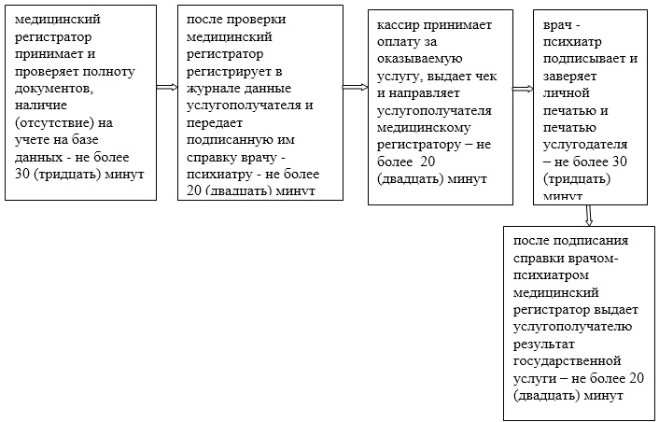

Приложение 2 к регламенту государственной услуги "Выдача справки с психоневрологического диспансера"
Справочник бизнес-процессов оказания государственной услуги "Выдача справки с психоневрологического диспансера"

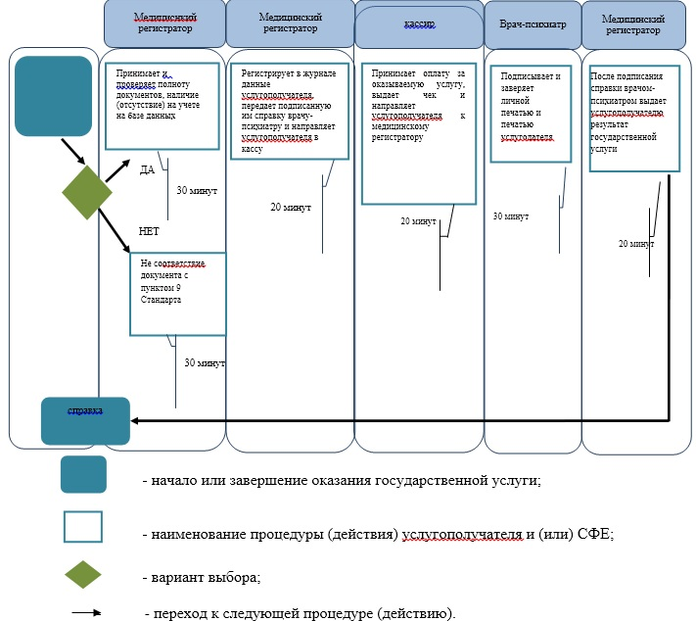

Приложение 7 к постановлению акимата Атырауской области от 23 мая 2014 года № 150
Утвержден постановлением акимата Атырауской области от 23 мая 2014 года № 150
Регламент государственной услуги "Выдача справки с наркологического диспансера"
1. Общие положения
1. Государственная услуга "Выдача справки с наркологического диспансера" (далее - государственная услуга) оказывается коммунальным государственным казенным предприятием "Атырауский областной наркологический диспансер" (далее - услугодатель).
2. Форма оказания государственной услуги: бумажная.
3. Результат оказания государственной услуги - справка с наркологического диспансера по форме согласно приложению 1 к стандарту государственной услуги, утвержденной постановлением Правительства от 20 марта 2014 года "Об утверждении стандартов государственных услуг в области здравоохранения" (далее - стандарт) в бумажной форме, подписанная врачом-наркологом и медицинским регистратором, выдавшими справку, и заверенная печатью врача и услугодателя, с регистрацией справки в журнале регистрации оказания государственной услуги, согласно приложению 2 к стандарту.
2. Описание порядка действий структурных подразделений (работников) услугодателя в процессе оказания государственной услуги
4. Основанием для начала процедуры (действия) по оказанию государственной услуги является при обращении к услугодателю документы, указанные в пункте 9 стандарта.
5. Процесс оказания государственной услуги состоит из следующих процедур (действий):
1) медицинский регистратор принимает и проверяет полноту документов, наличие (отсутствие) на учете на базе данных - не более 30 (тридцать) минут:
после проверки медицинский регистратор регистрирует в журнале данные услугополучателя, передает подписанную им справку врачу–наркологу и направляет услугополучателя в кассу - не более 20 (двадцать) минут;
2) кассир принимает оплату за оказываемую услугу, выдает чек и направляет услугополучателя медицинскому регистратору – не более 20 (двадцать) минут;
3) врач-нарколог подписывает и заверяет личной печатью и печатью услугодателя – не более 30 (тридцать) минут;
4) после подписания справки врачом-наркологом медицинский регистратор выдает услугополучателю результат государственной услуги – не более 20 (двадцать) минут.
3. Описание порядка взаимодействия структурных подразделений (работников) услугодателя в процессе оказания государственной услуги
6. В процессе оказания государственной услуги задействованы следующие структурно-функциональные единицы (далее – СФЕ):
кассир;
медицинский регистратор;
врач-нарколог.
7. Описание последовательности процедур (действий) между структурными подразделениями (работниками) с указанием длительности каждой процедуры (действия) приведены в приложении 1, справочник бизнес-процессов оказания государственной услуги в приложении 2 к настоящему Регламенту.
Приложение 1 к регламенту государственной услуги "Выдача справки с наркологического диспансера"
Описание последовательности процедур (действий) между структурными подразделениями (работниками) с указанием длительности каждой процедуры (действия)

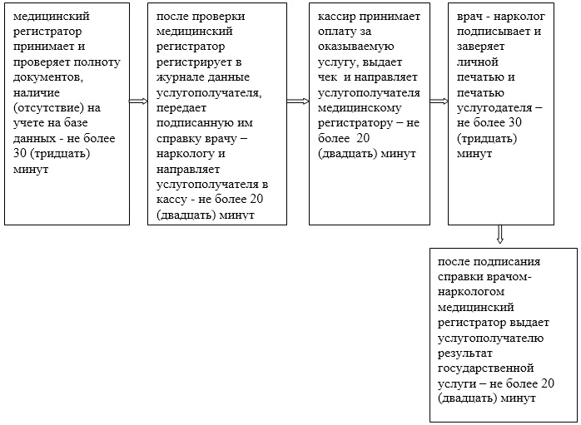

Приложение 2 к регламенту государственной услуги "Выдача справки с наркологического диспансера"
Справочник бизнес-процессов оказания государственной услуги "Выдача справки с наркологического диспансера"

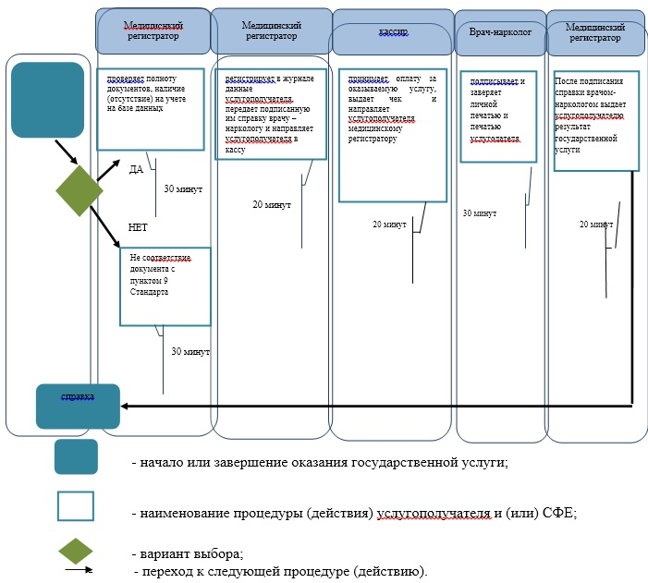

© 2012. РГП на ПХВ «Институт законодательства и правовой информации Республики Казахстан» Министерства юстиции Республики Казахстан

